
ใบงานที่ 29 เรื่อง การเกิดซากดึกดำบรรพ์
ได้__________คะแนน
คะแนนเต็ม 10 คะแนน
วันที่________เดือน_______________พ.ศ.___________
ชื่อ_____________________________เลขที่______ชั้น________

คำชี้แจง นักเรียนแต่ละกลุ่มปฏิบัติ ดังนี้
1. อ่านวิธีทำกิจกรรมให้เข้าใจ 2. ตอบคำถามก่อนทำกิจกรรม
3. ทำกิจกรรมและบันทึกผล 4. ตอบคำถามหลังทำกิจกรรม

กิจกรรมที่ 6.6 การเกิดซากดึกดำบรรพ์

วัสดุอุปกรณ์

1. ปูนปลาสเตอร์ 1 ถุง
2. แก้วพลาสติกแบบอ่อน 1 แก้ว
3. ทรายหยาบ 500 กรัม
4. ทรายละเอียด 500 กรัม
5. แผ่นพลาสติก 1 แผ่น
6. เปลือกหอย กระดูกสัตว์ และตุ๊กตาพลาสติกรูปสัตว์ต่าง ๆ ขนาดเล็ก
7. น้ำ

วิธีทำ
1. นักเรียนแบ่งกลุ่ม แต่ละกลุ่มร่วมกันผสมปูนปลาสเตอร์กับน้ำในอัตราส่วน 1 : 1 จากนั้นเติมทรายหยาบและทรายละเอียดลงไปเล็กน้อย แล้วคนให้เป็นเนื้อเดียวกัน
2. เทสารผสมในข้อ 1 ลงแก้วพลาสติกแบบอ่อน โดยให้สูงจากก้นแก้วประมาณ 3 เซนติเมตร จากนั้นวางเปลือกหอย กระดูกสัตว์ และตุ๊กตาพลาสติกรูปสัตว์ต่าง ๆ ลงในแก้วพลาสติก
แบบอ่อน แล้วเทสารผสมให้ท่วมเปลือกหอย กระดูกสัตว์ และตุ๊กตาพลาสติกรูปสัตว์ต่าง ๆ
3. ตั้งทิ้งไว้จนกระทั่งสารผสมแห้ง แล้วแกะออกจากแก้วพลาสติกแบบอ่อน
4. เทสารผสมในข้อ 1 ลงบนแผ่นพลาสติก ให้หนาเป็นก้อนคล้ายหิน รอจนสารผสมใกล้แห้ง
นำเปลือกหอย กระดูกสัตว์ หรือตุ๊กตาพลาสติกรูปสัตว์ต่าง ๆ มาพิมพ์ลงบนสารผสมที่ใกล้แห้งแล้วยกออก และบันทึกผล

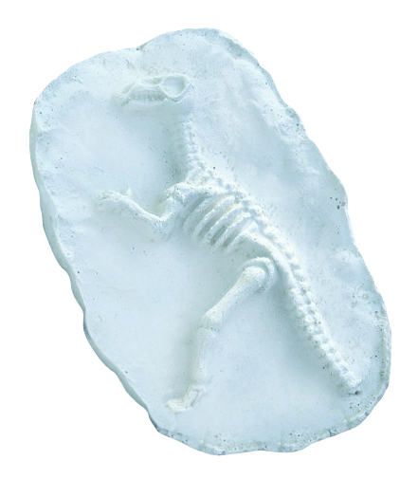
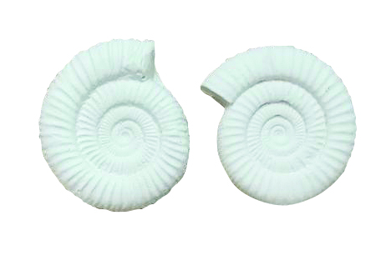

แบบจำลองซากดึกดำบรรพ์

คำถามก่อนทำกิจกรรม

1. คำถามสำคัญในการทำกิจกรรมคืออะไร
(ซากดึกดำบรรพ์เกิดขึ้นได้อย่างไร)

2. นักเรียนคิดว่าซากดึกดำบรรพ์เกิดขึ้นได้อย่างไร
(ตัวอย่างคำตอบ ซากดึกดำบรรพ์ เกิดจากซากสิ่งมีชีวิตในอดีตถูกทับถมด้วยตะกอนและเกิดการ
กลายเป็นหิน หรือเกิดจากการประทับรอยของสิ่งมีชีวิตในอดีต จนเกิดเป็นโครงสร้างของซวากหรือ
ร่องรอยของสิ่งมีชีวิตที่ปรากฏอยู่ในหิน)

บันทึกผลการทำกิจกรรม
ภาพวาดและระบายสีแบบจำลองซากดึกดำบรรพ์

คำถามหลังทำกิจกรรม

1. นักเรียนสามารถอธิบายการเกิดซากดึกดำบรรพ์ได้อย่างไร
(ซากสิ่งมีชีวิตในอดีตถูกทับถมด้วยตะกอนและเกิดการกลายเป็นหิน หรือเกิดจากการประทับรอยของ
สิ่งมีชีวิตในอดีต)

2. ซาก ชิ้นส่วน หรือร่องรอยแบบใดบ้างที่สามารถเกิดเป็นซากดึกดำบรรพ์ได้
(ส่วนใหญ่เป็นชิ้นส่วนแข็งของสิ่งมีชีวิต เช่น กระดูก เปลือกหอย เปลือกไม้ เนื้อไม้ และรอยเท้า)

3. ถ้าต้องการศึกษาซากดึกดำบรรพ์ที่อยู่ในหินจะทำได้อย่างไร
(ขุดค้นหรือกะเทาะแยกฟอสซิลออกมาให้เห็นเด่นชัดขึ้น)

4. สรุปผลการทำกิจกรรมได้ว่าอย่างไร
(ซากดึกดำบรรพ์เกิดจากซากสิ่งมีชีวิตในอดีตถูกทับถมด้วยตะกอนและเกิดการกลายเป็นหิน หรือเกิดจากการประทับรอยของสิ่งมีชีวิตในอดีต เช่น รอยเท้า จนเกิดเป็นโครงสร้างของซากหรือร่องรอยของสิ่งมีชีวิต ที่ปรากฏอยู่ในหิน ในประเทศไทยพบซากดึกดำบรรพ์มากมาย ทั้งพืชชนิดต่าง ๆ ปะการัง หอย ปลา เต่า ไดโนเสาร์ และรอยเท้าสัตว์)
จงทำกิจกรรมอย่างรวมพลัง ด้วยความมุ่งมั่นและมีวินัย

